САНКТ-ПЕТЕРГБУРГСКИЙ НАЦИОНАЛЬНЫЙ ИССЛЕДОВАТЕЛЬСКИЙ УНИВЕРСИТЕТ

ИНФОРМАЦИОННЫХ ТЕХНОЛОГИЙ, МЕХАНИКИ И ОПТИКИ

Курсовая работа по дискретной математике

*«Синтез комбинационных схем»*

Вариант 9

Работу выполнил:

Данилов Павел

P3110

Проверил:

Санкт-Петербург

2020 г.

|  |  |  |
| --- | --- | --- |
| **№ Вар.** | **Условие, при которых f = 1** | **Условие, при которых f = d** |
| **9** |  |  |

1. Составление таблицы истинности

|  |  |  |  |  |  |  |  |
| --- | --- | --- | --- | --- | --- | --- | --- |
|  | **x1x2x3x4x5** | **x1x2x3** | **x1x2x3(10)** | **x4x5** | **x4x5(10)** | **+** | **f** |
| 1 | **00000** | **000** | **0** | **00** | **0** | **0** | **0** |
| 2 | **00001** | **000** | **0** | **01** | **1** | **1** | **0** |
| 3 | **00010** | **000** | **0** | **10** | **2** | **2** | **0** |
| 4 | **00011** | **000** | **0** | **11** | **3** | **3** | **0** |
| 5 | **00100** | **001** | **1** | **00** | **0** | **1** | **d** |
| 6 | **00101** | **001** | **1** | **01** | **1** | **2** | **d** |
| 7 | **00110** | **001** | **1** | **10** | **2** | **3** | **d** |
| 8 | **00111** | **001** | **1** | **11** | **3** | **4** | **d** |
| 9 | **01000** | **010** | **2** | **00** | **0** | **2** | **0** |
| 10 | **01001** | **010** | **2** | **01** | **1** | **3** | **0** |
| 11 | **01010** | **010** | **2** | **10** | **2** | **4** | **1** |
| 12 | **01011** | **010** | **2** | **11** | **3** | **5** | **1** |
| 13 | **01100** | **011** | **3** | **00** | **0** | **3** | **0** |
| 14 | **01101** | **011** | **3** | **01** | **1** | **4** | **1** |
| 15 | **01110** | **011** | **3** | **10** | **2** | **5** | **1** |
| 16 | **01111** | **011** | **3** | **11** | **3** | **6** | **1** |
| 17 | **10000** | **100** | **4** | **00** | **0** | **4** | **1** |
| 18 | **10001** | **100** | **4** | **01** | **1** | **5** | **1** |
| 19 | **10010** | **100** | **4** | **10** | **2** | **6** | **1** |
| 20 | **10011** | **100** | **4** | **11** | **3** | **7** | **1** |
| 21 | **10100** | **101** | **5** | **00** | **0** | **5** | **1** |
| 22 | **10101** | **101** | **5** | **01** | **1** | **6** | **1** |
| 23 | **10110** | **101** | **5** | **10** | **2** | **7** | **1** |
| 24 | **10111** | **101** | **5** | **11** | **3** | **8** | **0** |
| 25 | **11000** | **110** | **6** | **00** | **0** | **6** | **1** |
| 26 | **11001** | **110** | **6** | **01** | **1** | **7** | **1** |
| 27 | **11010** | **110** | **6** | **10** | **2** | **8** | **0** |
| 28 | **11011** | **110** | **6** | **11** | **3** | **9** | **0** |
| 29 | **11100** | **111** | **7** | **00** | **0** | **7** | **1** |
| 30 | **11101** | **111** | **7** | **01** | **1** | **8** | **0** |
| 31 | **11110** | **111** | **7** | **10** | **2** | **9** | **0** |
| 32 | **11111** | **111** | **7** | **11** | **3** | **10** | **0** |

1. **Представление булевой функции в аналитическом виде**

**КДНФ:** f = ${\overline{x}}_{1}x_{2}{\overline{x}}_{3}x_{4}{\overline{x}}_{5}$ v ${\overline{x}}_{1}x_{2}{\overline{x}}_{3}x_{4}x_{5}$ v ${\overline{x}}_{1}x_{2}x_{3}{\overline{x}}_{4}x_{5}$ v ${\overline{x}}_{1}x_{2}x_{3}x_{4}{\overline{x}}_{5}$ v ${\overline{x}}_{1}x_{2}x_{3}x_{4}x_{5}$ v $x_{1}{\overline{x}}_{2}{\overline{x}}_{3}{\overline{x}}_{4}{\overline{x}}_{5}$ v $x_{1}{\overline{x}}_{2}{\overline{x}}_{3}{\overline{x}}_{4}x_{5}$ v $x_{1}{\overline{x}}_{2}{\overline{x}}_{3}x_{4}{\overline{x}}_{5}$ v $x_{1}{\overline{x}}_{2}{\overline{x}}_{3}x_{4}x_{5}$ v $x_{1}{\overline{x}}_{2}x_{3}{\overline{x}}_{4}{\overline{x}}_{5}$ v $x_{1}{\overline{x}}_{2}x_{3}{\overline{x}}_{4}x_{5}$ v $x_{1}{\overline{x}}_{2}x_{3}x_{4}{\overline{x}}_{5}$ v $x_{1}x_{2}{\overline{x}}_{3}{\overline{x}}_{4}{\overline{x}}_{5}$ v $x_{1}x_{2}{\overline{x}}_{3}{\overline{x}}_{4}x_{5}$ v $x_{1}x_{2}x_{3}{\overline{x}}_{4}{\overline{x}}_{5}$

**ККНФ:** f = $\left(x_{1}V{ x}_{2 }V{ x}_{3}V{ x}_{4}V{ x}_{5}\right)$ $\left(x_{1}V{ x}_{2 }V{ x}_{3}V{ x}_{4}V{ \overline{x}}_{5}\right)$ $\left(x_{1}V{ x}_{2 }V{ x}_{3}V{ \overline{x}}_{4}V{ x}_{5}\right)$ $\left(x_{1}V{ x}_{2 }V{ x}_{3}V{ \overline{x}}_{4}V{ \overline{x}}_{5}\right)$ $\left(x_{1}V{ \overline{x}}_{2 }V{ x}_{3}V{ x}_{4}V{ x}_{5}\right)$ $\left(x_{1}V{ \overline{x}}_{2 }V{ x}_{3}V{ x}_{4}V{ \overline{x}}_{5}\right)$ $\left(x_{1}V{ \overline{x}}_{2 }V{ \overline{x}}_{3}V{ x}_{4}V{ x}_{5}\right)$ $\left({\overline{x}}_{1}V{ x}_{2 }V{ \overline{x}}_{3}V{ \overline{x}}_{4}V{ \overline{x}}_{5}\right)$ $\left({\overline{x}}_{1}V{ \overline{x}}_{2 }V{ x}_{3}V{ \overline{x}}_{4}V{ x}_{5}\right)$ $\left({\overline{x}}_{1}V{ \overline{x}}_{2 }V{ x}_{3}V{ \overline{x}}_{4}V{ \overline{x}}_{5}\right)$ $\left({\overline{x}}_{1}V{ \overline{x}}_{2 }V{ \overline{x}}_{3}V{ x}_{4}V{ \overline{x}}_{5}\right)$ $\left({\overline{x}}_{1}V{ \overline{x}}_{2 }V{ \overline{x}}_{3}V{ \overline{x}}_{4}V{ x}_{5}\right)$ $\left({\overline{x}}_{1}V{ \overline{x}}_{2 }V{ \overline{x}}_{3}V{ \overline{x}}_{4}V{ \overline{x}}_{5}\right)$

1. Минимизация булевой функции методом Квайна-Мак-Класки

**1)Нахождение простых импликант:**

|  |  |  |  |  |  |  |  |  |  |  |  |
| --- | --- | --- | --- | --- | --- | --- | --- | --- | --- | --- | --- |
| Ko(ƒ)  N(ƒ) | | | K1(ƒ) | | | | K2(ƒ) | | | Z(ƒ) | |
| 1 | 00100 | * | 1 | 0010X | 1-2 | * | 1 | 001XX | 1-7 | 1 | 001XX |
| 2 | 00101 | * | 2 | 001X0 | 1-3 | * | 2 | X010X | 1-25 | 2 | X010X |
| 3 | 00110 | * | 3 | X0100 | 1-14 | * | 3 | X01X0 | 2-26 | 3 | X01X0 |
| 4 | 00111 | * | 4 | 001X1 | 2-4 | * | 4 | 0X1X1 | 4-14 | 4 | 0X1X1 |
| 5 | 01010 | * | 5 | 0X101 | 2-7 | * | 5 | 0X11X | 7-15 | 5 | 0X11X |
| 6 | 01011 | * | 6 | X0101 | 2-15 | * | 6 | 01X1X | 11-15 | 6 | 01X1X |
| 7 | 01101 | * | 7 | 0011X | 3-4 | * | 7 | 100XX | 16-23 | 7 | 100XX |
| 8 | 01110 | * | 8 | 0X110 | 3-8 | * | 8 | 10X0X | 16-25 | 8 | 10X0X |
| 9 | 01111 | * | 9 | X0110 | 3-16 | * | 9 | 1X00X | 16-28 | 9 | 1X00X |
| 10 | 10000 | * | 10 | 0X111 | 4-9 | * | 10 | 10XX0 | 17-26 | 10 | 10XX0 |
| 11 | 10001 | * | 11 | 0101X | 5-6 | * | 11 | 1XX00 | 18-29 | 11 | 1XX00 |
| 12 | 10010 | * | 12 | 01X10 | 5-8 | * |  |  |  |  |  |
| 13 | 10011 | * | 13 | 01X11 | 6-9 | * |  |  |  |  |  |
| 14 | 10100 | * | 14 | 011X1 | 7-9 | * |  |  |  |  |  |
| 15 | 10101 | * | 15 | 0111X | 8-9 | * |  |  |  |  |  |
| 16 | 10110 | * | 16 | 1000X | 10-11 | * |  |  |  |  |  |
| 17 | 11000 | * | 17 | 100X0 | 10-12 | * |  |  |  |  |  |
| 18 | 11001 | * | 18 | 10X00 | 10-14 | * |  |  |  |  |  |
| 19 | 11100 | * | 19 | 1X000 | 10-17 | * |  |  |  |  |  |
|  |  |  | 20 | 100X1 | 11-13 | * |  |  |  |  |  |
|  |  |  | 21 | 10X01 | 11-15 | * |  |  |  |  |  |
|  |  |  | 22 | 1X001 | 11-18 | * |  |  |  |  |  |
|  |  |  | 23 | 1001X | 12-13 | * |  |  |  |  |  |
|  |  |  | 24 | 10X10 | 12-16 | * |  |  |  |  |  |
|  |  |  | 25 | 1010X | 14-15 | * |  |  |  |  |  |
|  |  |  | 26 | 101X0 | 14-16 | * |  |  |  |  |  |
|  |  |  | 27 | 1X100 | 14-19 | * |  |  |  |  |  |
|  |  |  | 28 | 1100X | 17-18 | * |  |  |  |  |  |
|  |  |  | 29 | 11X00 | 17-19 | * |  |  |  |  |  |

*0-кубы выписаны в порядке появления в таблице истинности*

**2)Составление импликантной таблицы:**

|  |  |  |  |  |  |  |  |  |  |  |  |  |  |  |  |
| --- | --- | --- | --- | --- | --- | --- | --- | --- | --- | --- | --- | --- | --- | --- | --- |
|  | 01010 | 01011 | 01101 | 01110 | 01111 | 10000 | 10001 | 10010 | 10011 | 10100 | 10101 | 10110 | 11000 | 11001 | 11100 |
| 001XX |  |  |  |  |  |  |  |  |  |  |  |  |  |  |  |
| X010X |  |  |  |  |  |  |  |  |  | * | * |  |  |  |  |
| X01X0 |  |  |  |  |  |  |  |  |  | * |  | * |  |  |  |
| 0X1X1 |  |  | (*) |  | * |  |  |  |  |  |  |  |  |  |  |
| 0X11X |  |  |  | * | * |  |  |  |  |  |  |  |  |  |  |
| 01X1X | (*) | (*) |  | * | * |  |  |  |  |  |  |  |  |  |  |
| 100XX |  |  |  |  |  | * | * | * | (*) |  |  |  |  |  |  |
| 10X0X |  |  |  |  |  | * | * |  |  | * | * |  |  |  |  |
| 1X00X |  |  |  |  |  | * | * |  |  |  |  |  | * | (*) |  |
| 10XX0 |  |  |  |  |  | * |  | * |  | * |  | * |  |  |  |
| 1XX00 |  |  |  |  |  | * |  |  |  | * |  |  | * |  | (*) |

Множество существенных импликант:

Импликанты 4, 6, 7, 9 и 11 - существенные, так как они покрывают вершины 1, 2, 3, 9, 14 и 15, не покрытые другими импликантами. Вычеркнем из таблицы строки, соответствующие этим импликантам, а также столбцы, соответствующие вершинам, покрываемым существенными импликантами.

**3)Определение существенных импликант**

Множество существенных импликант (максимальных кубов) образует ядро покрытия как его обязательную часть:

$T= \left\{\begin{aligned}\begin{matrix}0X1X1 \\ 01X1X\end{matrix} \\ 100XX \\ 1X00X \\ 1XX00\end{aligned}\right\}S_{T}^{a}$ =15, $S_{T}^{b}$ =21

|  |  |  |  |
| --- | --- | --- | --- |
|  | | 10101 | 10110 |
| a | b |
| X010X | A | * |  |
| X01X0 | B |  | * |
| 10X0X | C | * |  |
| 10XX0 | D |  | * |

***4)Определение минимального покрытия***

*Метод Петрика.* Выпишем булево выражение Y, определяющее условие покрытия всех 0-кубов (существенных вершин), не покрываемых существенными импликантами, в соответствии с табл.5.

$$Y=(A∪B)(A∪D)(C∪B)(C∪D)$$

$C1= \left\{\begin{aligned}T \\ A \\ B\end{aligned}\right\}S_{1}^{a}$ =21, $S_{1}^{b}$ =28

$C2= \left\{\begin{aligned}T \\ A \\ D\end{aligned}\right\}S_{2}^{a}$ =21, $S_{2}^{b}$ =28

$C3= \left\{\begin{aligned}T \\ C \\ B\end{aligned}\right\}S_{3}^{a}$ =21, $S_{3}^{b}$ =28

$C4= \left\{\begin{aligned}T \\ C \\ D\end{aligned}\right\}S_{4}^{a}$ =21, $S_{4}^{b}$ =28

F = ${\overline{x}}_{1}x_{3}x_{5}∨{\overline{x}}_{1}x_{2}x_{4}∨x_{1}{\overline{x}}_{2}{\overline{x}}_{3}∨x_{1}{\overline{x}}_{3}{\overline{x}}_{4}∨ x_{1}{\overline{x}}_{4}{\overline{x}}_{5}∨{\overline{x}}_{2}x_{3}{\overline{x}}_{4}∨{\overline{x}}_{2}x_{3}{\overline{x}}_{5}$

Число букв в МДНФ совпадает с ценой покрытия Sa, а суммарное число букв и число термов совпадает с ценой покрытия Sb.

**5)Нахождение простых имплицент:**

|  |  |  |  |  |  |  |  |  |  |  |  |  |  |  |  |  |
| --- | --- | --- | --- | --- | --- | --- | --- | --- | --- | --- | --- | --- | --- | --- | --- | --- |
| Ko(ƒ)  N(ƒ) | | | K1(ƒ) | | | | K2(ƒ) | | |  | K3(ƒ) | | |  | Z(ƒ) | |
| 1 | 00000 | * | 1 | 0000X | 1-2 | * | 1 | 000XX | 1-7 | * | 1 | 00XXX | 1-8(4-6) |  | 1 | X0111 |
| 2 | 00001 | * | 2 | 000X0 | 1-3 | * | 2 | 0X0X | 1-25 | * |  |  |  |  | 2 | 1X111 |
| 3 | 00010 | * | 3 | 00X00 | 1-5 | * | 3 | 0X00X | 2-26 |  |  |  |  |  | 3 | 111X1 |
| 4 | 00011 | * | 4 | 0X000 | 1-9 | * | 4 | 00XX0 | 4-14 | * |  |  |  |  | 4 | 0X00X |
| 5 | 00100 | * | 5 | 000X1 | 2-4 | * | 5 | 0XX00 | 7-15 |  |  |  |  |  | 5 | 0XX00 |
| 6 | 00101 | * | 6 | 00X01 | 2-6 | * | 6 | 00XX1 | 11-15 | * |  |  |  |  | 6 | 11X1X |
| 7 | 00110 | * | 7 | 0X001 | 2-10 | * | 7 | 00X1X | 16-23 | * |  |  |  |  | 7 | 00XXX |
| 8 | 00111 | * | 8 | 0001X | 3-4 | * | 8 | 001XX | 16-25 | * |  |  |  |  |  |  |
| 9 | 01000 | * | 9 | 00X10 | 3-7 | * | 9 | 11X1X | 16-28 |  |  |  |  |  |  |  |
| 10 | 01001 | * | 10 | 00X11 | 4-8 | * |  |  |  |  |  |  |  |  |  |  |
| 11 | 01100 | * | 11 | 0010X | 5-6 | * |  |  |  |  |  |  |  |  |  |  |
| 12 | 10111 | * | 12 | 001X0 | 5-7 | * |  |  |  |  |  |  |  |  |  |  |
| 13 | 11010 | * | 13 | 0X100 | 5-11 | * |  |  |  |  |  |  |  |  |  |  |
| 14 | 11011 | * | 14 | 001X1 | 6-8 | * |  |  |  |  |  |  |  |  |  |  |
| 15 | 11101 | * | 15 | 0011X | 7-8 | * |  |  |  |  |  |  |  |  |  |  |
| 16 | 11110 | * | 16 | X0111 | 8-12 |  |  |  |  |  |  |  |  |  |  |  |
| 17 | 11111 | * | 17 | 0100X | 9-10 | * |  |  |  |  |  |  |  |  |  |  |
|  |  |  | 18 | 01X00 | 9-11 | * |  |  |  |  |  |  |  |  |  |  |
|  |  |  | 19 | 1X111 | 12-17 |  |  |  |  |  |  |  |  |  |  |  |
|  |  |  | 20 | 1101X | 13-14 | * |  |  |  |  |  |  |  |  |  |  |
|  |  |  | 21 | 11X10 | 13-16 | * |  |  |  |  |  |  |  |  |  |  |
|  |  |  | 22 | 11X11 | 14-17 | * |  |  |  |  |  |  |  |  |  |  |
|  |  |  | 23 | 111X1 | 15-17 |  |  |  |  |  |  |  |  |  |  |  |
|  |  |  | 24 | 1111X | 16-17 | * |  |  |  |  |  |  |  |  |  |  |

*0-кубы выписаны в порядке появления в таблице истинности*

**6)Cоставление имплицентной таблицы:**

|  |  |  |  |  |  |  |  |  |  |  |  |  |  |
| --- | --- | --- | --- | --- | --- | --- | --- | --- | --- | --- | --- | --- | --- |
|  | 00000 | 00001 | 00010 | 00011 | 01000 | 01001 | 01100 | 10111 | 11010 | 11011 | 11101 | 11110 | 11111 |
| X0111 |  |  |  |  |  |  |  | * |  |  |  |  |  |
| 1X111 |  |  |  |  |  |  |  | * |  |  |  |  | * |
| 111X1 |  |  |  |  |  |  |  |  |  |  | (*) |  | * |
| 0X00X | * | * |  |  | * | (*) |  |  |  |  |  |  |  |
| 0XX00 | * |  |  |  | * |  | (*) |  |  |  |  |  |  |
| 11X1X |  |  |  |  |  |  |  |  | (*) | (*) |  | (*) | * |
| 00XXX | * | * | (*) | (*) |  |  |  |  |  |  |  |  |  |

Множество существенных имплицент:

Имплиценты [3..7] - существенные, так как они покрывают вершины [1..7], [9..13] не покрытые другими имплицентами. Вычеркнем из таблицы строки, соответствующие этим имплицентам, а также столбцы, соответствующие вершинам, покрываемым существенными имплицентами.

**7)Определение существенных имплицент**

Множество существенных имплицент (максимальных кубов) образует ядро покрытия как его обязательную часть:

$T= \left\{\begin{aligned}\begin{matrix}111X1 \\ 0X00X\end{matrix} \\ 0XX00 \\ 11X1X \\ 00XXX\end{aligned}\right\}S_{T}^{a}$ =15, $S_{T}^{b}$ =20

|  |  |  |
| --- | --- | --- |
|  | | 10111 |
| a |
| X0111 | A | * |
| 1X111 | B | * |

**8)Определение минимального покрытия**

$$Y=(A)(B)$$

$C1= \left\{\frac{T}{A}\right\}S_{1}^{a}$ =19, $S_{1}^{b}$ =25

$C2= \left\{\frac{T}{B}\right\}S_{1}^{a}$ =19, $S_{1}^{b}$ =25

F = $({\overline{x}}_{1}∪{\overline{x}}_{2}∪{\overline{x}}_{3}∪ {\overline{x}}_{5})$ ($x_{1}∪x_{3}{∪x}_{4})$ ($x_{1}∪x_{4}{∪x}_{5})({\overline{x}}_{1}∪{\overline{x}}_{2}∪{\overline{x}}_{4})(x_{1}∪x_{2}) ({\overline{x}}_{1}∪{\overline{x}}_{3}∪{\overline{x}}_{4}∪ {\overline{x}}_{5})$

Число букв в МКНФ совпадает с ценой покрытия Sa, а суммарное число букв и число термов совпадает с ценой покрытия Sb.

1. Минимизация булевой функции на картах Карно

**4.1 Определение МДНФ**

Для минимизации булевой функции от пяти переменных используем две четырехмерные карты Карно, различающиеся по переменной X1: (единичные покрытия)

|  |  |  |  |  |  |  |  |  |  |  |  |  |  |  |  |  |  |  |  |  |  |  |  |  |  |  |  |  |  |  |  |  |  |  |  |  |  |  |  |  |  |  |  |  |  |  |  |  |  |  |  |  |  |  |  |  |  |  |  |  |  |  |  |  |  |  |  |  |  |  |  |  |  |  |  |  |
| --- | --- | --- | --- | --- | --- | --- | --- | --- | --- | --- | --- | --- | --- | --- | --- | --- | --- | --- | --- | --- | --- | --- | --- | --- | --- | --- | --- | --- | --- | --- | --- | --- | --- | --- | --- | --- | --- | --- | --- | --- | --- | --- | --- | --- | --- | --- | --- | --- | --- | --- | --- | --- | --- | --- | --- | --- | --- | --- | --- | --- | --- | --- | --- | --- | --- | --- | --- | --- | --- | --- | --- | --- | --- | --- | --- | --- |
| |  |  |  |  |  |  | | --- | --- | --- | --- | --- | --- | |  | X4X5 | | | | | | X2X3 |  | **00** | **01** | **11** | **10** | | **00** |  |  |  |  | | **01** | d | d | d | d | | **11** |  | 1 | 1 | 1 | | **10** |  |  | 1 | 1 | | X1 = 0 | | | | |  |  | | --- | |  | | |  |  |  |  |  |  | | --- | --- | --- | --- | --- | --- | |  | X4X5 | | | | | | X2X3 |  | **00** | **01** | **11** | **10** | | **00** | 1 | 1 | 1 | 1 | | **01** | 1 | 1 |  | 1 | | **11** | 1 |  |  |  | | **10** | 1 | 1 |  |  | | X1 = 1 | | | | | |

МДНФ имеет следующий вид:

F = ${\overline{x}}_{1}x_{3}x_{5}∨ x_{1}{\overline{x}}_{4}{\overline{x}}_{5}∨{\overline{x}}_{1}x_{2}x_{4}∨x_{1}{\overline{x}}_{2}{\overline{x}}_{3}∨{\overline{x}}_{2}x_{3}{\overline{x}}_{5}∨x_{1}{\overline{x}}_{3}{\overline{x}}_{4}∨{\overline{x}}_{2}x_{3}{\overline{x}}_{4}$

**4.2 Определение МКНФ**

|  |  |  |  |  |  |  |  |  |  |  |  |  |  |  |  |  |  |  |  |  |  |  |  |  |  |  |  |  |  |  |  |  |  |  |  |  |  |  |  |  |  |  |  |  |  |  |  |  |  |  |  |  |  |  |  |  |  |  |  |  |  |  |  |  |  |  |  |  |  |  |  |  |  |  |  |
| --- | --- | --- | --- | --- | --- | --- | --- | --- | --- | --- | --- | --- | --- | --- | --- | --- | --- | --- | --- | --- | --- | --- | --- | --- | --- | --- | --- | --- | --- | --- | --- | --- | --- | --- | --- | --- | --- | --- | --- | --- | --- | --- | --- | --- | --- | --- | --- | --- | --- | --- | --- | --- | --- | --- | --- | --- | --- | --- | --- | --- | --- | --- | --- | --- | --- | --- | --- | --- | --- | --- | --- | --- | --- | --- | --- |
| |  |  |  |  |  |  | | --- | --- | --- | --- | --- | --- | |  | X4X5 | | | | | | X2X3 |  | **00** | **01** | **11** | **10** | | **00** | 0 | 0 | 0 | 0 | | **01** | d | d | d | d | | **11** | 0 |  |  |  | | **10** | 0 | 0 | 0 | 0 | | X1 = 0 | | | | | | |  |  |  |  |  |  | | --- | --- | --- | --- | --- | --- | |  | X4X5 | | | | | | X2X3 |  | **00** | **01** | **11** | **10** | | **00** |  |  |  |  | | **01** |  |  | 0 |  | | **11** |  | 0 | 0 | 0 | | **10** |  |  | 0 | 0 | | X1 = 1 | | | | | |

|  |
| --- |
|  |

МKНФ имеет следующий вид:

F $=({\overline{x}}_{1}∪{\overline{x}}_{2}∪{\overline{x}}_{3}∪ {\overline{x}}_{5})({\overline{x}}_{1}∪{\overline{x}}_{3}∪{\overline{x}}_{4}∪ {\overline{x}}_{5})({\overline{x}}_{1}∪{\overline{x}}_{2}∪{\overline{x}}_{4})(x_{1}∪x_{2})$ ($x_{1}∪x_{3}{∪x}_{4})$ ($x_{1}∪x_{4}{∪x}_{5})$

1. Преобразование минимальных форм булевой функции
   1. **Факторное преобразование для МДНФ**

F = ${\overline{x}}_{1}x_{3}x_{5}∨ x_{1}{\overline{x}}_{4}{\overline{x}}_{5}∨{\overline{x}}_{1}x_{2}x_{4}∨x_{1}{\overline{x}}_{2}{\overline{x}}_{3}∨{\overline{x}}_{2}x_{3}{\overline{x}}_{5}∨x_{1}{\overline{x}}_{3}{\overline{x}}_{4}∨{\overline{x}}_{2}x_{3}{\overline{x}}_{4}$**(Sq=28)**

F = $x_{1}({\overline{x}}_{4}{\overline{x}}_{5}∨{\overline{x}}_{2}{\overline{x}}_{3}∨{\overline{x}}_{3}{\overline{x}}_{4})∨{\overline{x}}_{2}x_{3}({\overline{x}}_{5}∨{\overline{x}}_{4})∨{\overline{x}}_{1}(x_{3}x_{5}∨x_{2}x_{4})$**(Sq=27)**

F = $x_{1}\left({\overline{x}}_{4}{(\overline{x}}_{5}∨{\overline{x}}_{3})∨{\overline{x}}_{2}{\overline{x}}_{3}\right)∨{\overline{x}}_{2}x_{3}\left({\overline{x}}_{5}∨{\overline{x}}_{4}\right)∨{\overline{x}}_{1}\left(x_{3}x_{5}∨x_{2}x_{4}\right)$**(Sq=26)**

$φ=\left(x_{3}x_{5}\right) \overline{φ}={\overline{x}}_{5}∨{\overline{x}}_{3}$

F = $x_{1}\left({\overline{x}}_{4}\overline{φ}∨{\overline{x}}_{2}{\overline{x}}_{3}\right)∨{\overline{x}}_{2}x_{3}\left({\overline{x}}_{5}∨{\overline{x}}_{4}\right)∨{\overline{x}}_{1}\left(φ∨x_{2}x_{4}\right)$**(Sq=25) (1)**

**5.2 Факторное преобразование для МКНФ**

F = $({\overline{x}}_{1}∪{\overline{x}}_{2}∪{\overline{x}}_{3}∪ {\overline{x}}_{5})({\overline{x}}_{1}∪{\overline{x}}_{3}∪{\overline{x}}_{4}∪ {\overline{x}}_{5})({\overline{x}}_{1}∪{\overline{x}}_{2}∪{\overline{x}}_{4})(x_{1}∪x_{2})$ ($x_{1}∪x_{3}{∪x}_{4})$ ( $x_{1}∪x_{4}{∪x}_{5})$**(Sq=25)**

F = $({\overline{x}}_{1}∪{(\overline{x}}_{2}∪{\overline{x}}_{3}∪ {\overline{x}}_{5})({\overline{x}}_{3}∪{\overline{x}}_{4}∪ {\overline{x}}_{5})({\overline{x}}_{2}∪{\overline{x}}_{4}))(x_{1}{∪x}_{2}$ ($x_{3}{∪x}_{4})$ ($x_{4}{∪x}_{5})$) **(Sq=24)**

F = $({\overline{x}}_{1}∪\left({\overline{x}}_{3}∪ {\overline{x}}_{5}\right)({\overline{x}}_{2}∪{\overline{x}}_{4})∪{\overline{x}}_{4}{\overline{x}}_{2})(x_{1}{∪x}_{2}{(x}_{4}∪ x_{3}x_{5}$)) **(Sq=21)**

$φ=\left(x_{3}x_{5}\right) \overline{φ}={\overline{x}}_{5}∨{\overline{x}}_{3}$

F = $({\overline{x}}_{1}∪{\overline{x}}_{4}{\overline{x}}_{2}∪\overline{φ}\left({\overline{x}}_{2}∪{\overline{x}}_{4}\right))(x_{1}{∪x}_{2}{(x}_{4}∪ φ$)) **(Sq=19) (2)**

1. Синтез комбинационных схем в булевом базисе

Комбинационная схема с парафазными входами для выражения (2):

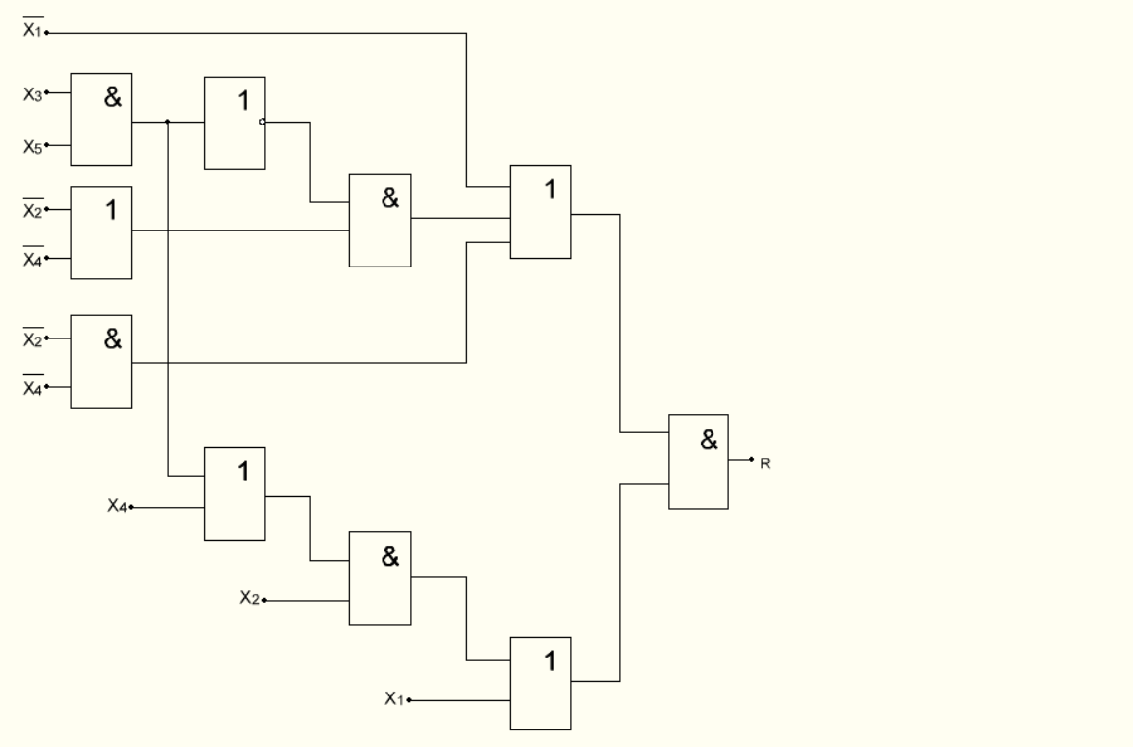

Цена схемы по Квайну **Sq=20**

Задержка **T= 5τ**

Комбинационная схема с однофазными входами:

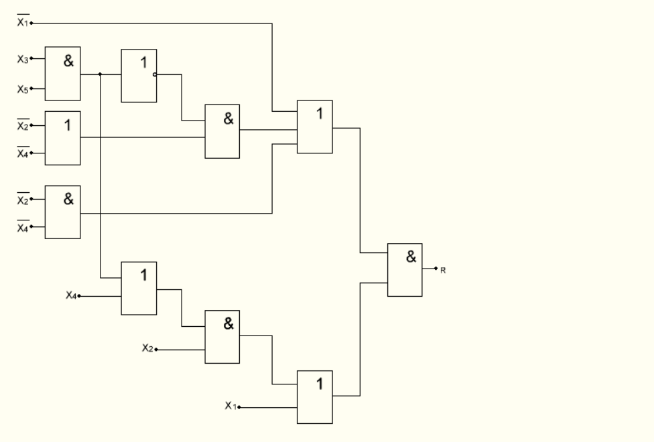

Цена схемы по Квайну **Sq=25**

Задержка **T= 6τ**

1. Синтез комбинационных схем в универсальных базисах
   1. Базис (ИЛИ-НЕ)
2. Приведение функции к базису ИЛИ-НЕ и построение схемы с парафазными входами

ab = $\overline{a}↓\overline{b}$; a $∪$ b = $\overline{a↓b}$

$φ=\left(x_{3}x_{5}\right)={\overline{x}}_{5}↓{\overline{x}}_{3} \overline{φ}=\overset{̿}{{\overline{x}}_{5}∨{\overline{x}}_{3}}=$ $\overline{{\overline{x}}_{5}↓{\overline{x}}_{3}}$

F = $({\overline{x}}_{1}∪{\overline{x}}_{4}{\overline{x}}_{2}∪\overline{φ}\left({\overline{x}}_{2}∪{\overline{x}}_{4}\right))(x_{1}{∪x}_{2}{(x}_{4}∪ φ$))**=**

$({(\overline{x}}_{1}↓{(x}_{4}{↓x}_{2})↓\left(φ↓\left({\overline{x}}_{2}↓{\overline{x}}_{4}\right)\right))↓(x_{1}↓({\overline{x}}_{2}↓{(x}_{4}↓ φ)))$

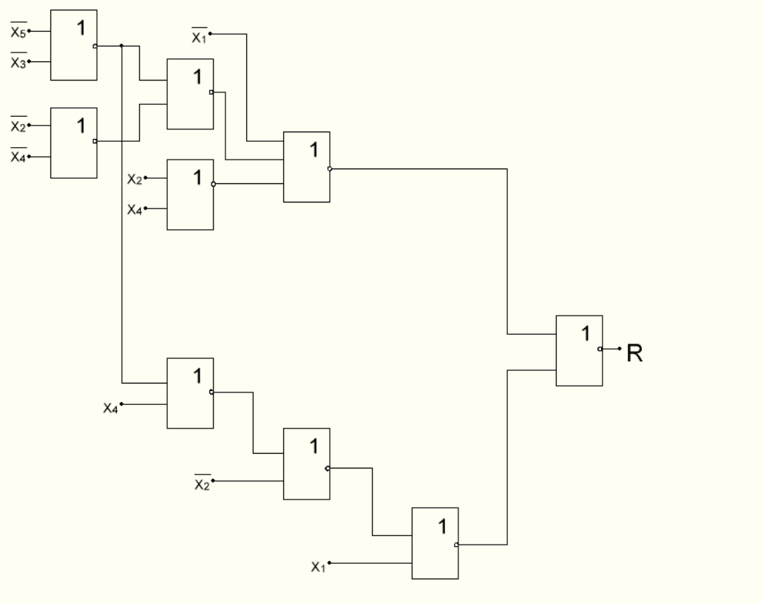

Цена схемы по Квайну **Sq=19**

Задержка **T= 5τ**

1. Преобразование схемы из булева базиса в универсальный

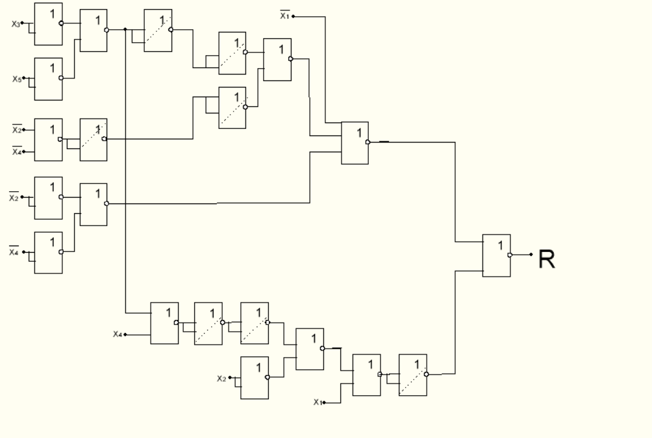

Схема выйдет такая же(если вместо инвертирования элементов в схеме подавать на входы уже инвертированные значения), как и при привидении аналитического выражения к базису (ИЛИНЕ), представленное выше

Цена схемы по Квайну(при замене некоторых переменных на их инверсию) **Sq=19**

Задержка(при замене некоторых переменных на их инверсию) **T= 5τ**

* 1. Базис (И-НЕ)

1. Приведение функции к базису И-НЕ и построение схемы с парафазными входами

ab = $\overline{a | b}$; a $∪$ b = $\overline{a }| \overline{b}$

$φ=\left(x_{3}x_{5}\right)=\overline{x_{5 }| x_{3}}; \overline{ φ}=x_{5} |{ x}_{3}$

F = $({\overline{x}}_{1}∪{\overline{x}}_{4}{\overline{x}}_{2}∪\overline{φ}\left({\overline{x}}_{2}∪{\overline{x}}_{4}\right))(x_{1}{∪x}_{2}{(x}_{4}∪ φ$))**=**

$$=\overline{\left(x_{1} | {(\overline{x}}_{4} | {\overline{ x}}_{2}) | (\overline{φ} | \left(x_{2} | x_{4}\right))\right) | \left(\overline{x_{1 }}{ | (x}_{2} \right|(\overline{x_{4}} |\overline{ φ}))})$$

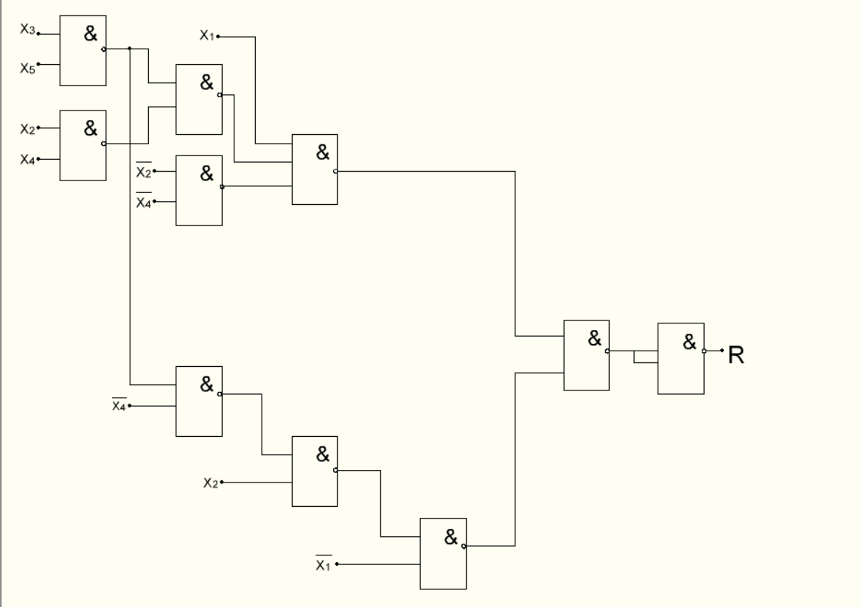

Цена схемы по Квайну **Sq=21**

Задержка **T= 7τ**

1. Преобразование схемы из булева базиса в универсальный

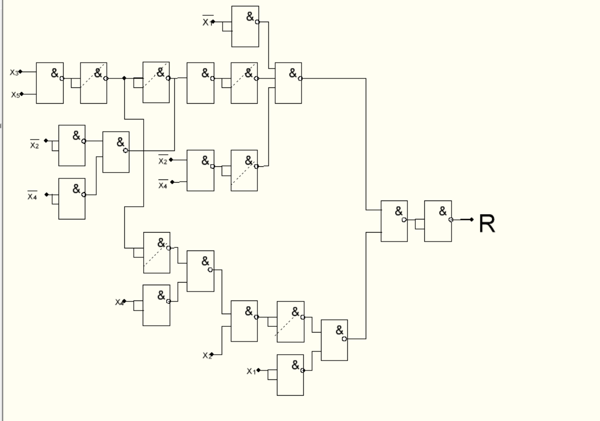

Схема выйдет такая же(если вместо инвертирования элементов в схеме подавать на входы уже инвертированные значения), как и при привидении аналитического выражения к базису (И-НЕ), представленное выше

Цена схемы по Квайну(при замене некоторых переменных на их инверсию) **Sq=21**

Задержка(при замене некоторых переменных на их инверсию) **T= 7τ**

1. Синтез комбинационных схем в сокращенных базисах
   1. **ИЛИ-НЕ**

$φ= x_{3}x_{5}= \overline{{\overline{x}}_{5}∨{\overline{x}}_{3}}$ $\overline{φ}={\overline{x}}_{5}∨{\overline{x}}_{3}$

F = $({\overline{x}}_{1}∪{\overline{x}}_{4}{\overline{x}}_{2}∪φ\left({\overline{x}}_{2}∪{\overline{x}}_{4}\right))(x_{1}{∪x}_{2}{(x}_{4}∪ \overline{φ})$) =

$=(\overset{̿}{{\overline{x}}_{1}∪\overset{̿}{{\overline{x}}_{4}{\overline{x}}_{2}}∪\overset{̿}{φ\left({\overline{x}}_{2}∪{\overline{x}}_{4}\right)}})(\overset{̿}{x_{1}∪\overset{̿}{x_{2}{(x}_{4}∪ \overline{φ})}}$) =

**= $\overline{\overline{({\overline{x}}_{1}∪\left(\overline{x_{2}∪x_{4}}\right)∪\overline{(\overline{φ}∪\left(\overline{{\overline{x}}_{2}∪{\overline{x}}_{4}}\right))})}∪\overline{(x_{1}∪(\overline{\overline{x_{2}}∪\overline{{(x}_{4}∪ \overline{φ})}}))}}$**

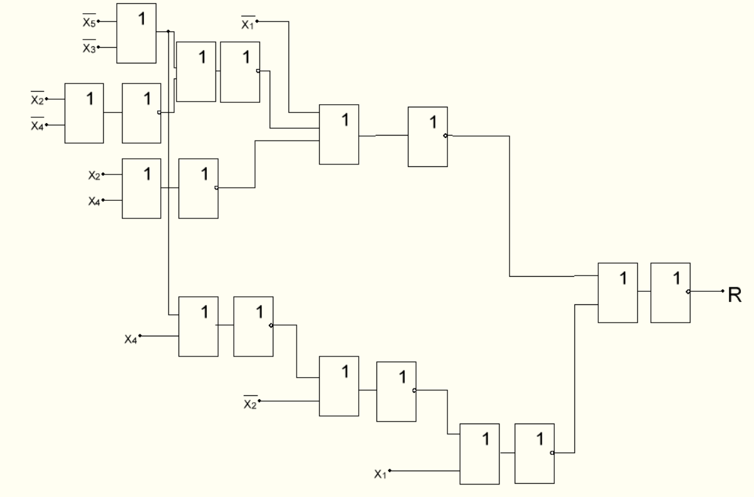

Цена по Квайну: **27**; задержка: **11τ**

*Прим.: относительно схемы из п.6.1 мы получили на 8 больше цену за счет замены эл-тов ИЛИ-НЕ на последовательные ИЛИ, НЕ. Таких замен было ровно 8. Соответственно каждый такой элемент дал +1 к задержке, что сказалось на итоговой задержке схемы.*

* 1. **И-НЕ**

F = ) =

) =

**=**)

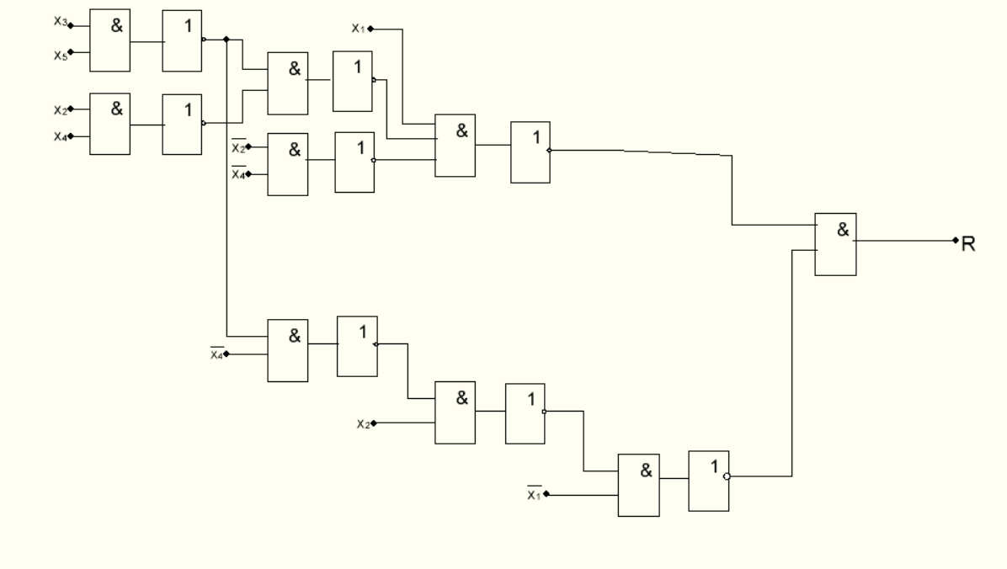

Цена по Квайну: **26**; задержка: **9τ**

1. Синтез комбинационных схем в базисе Жегалкина

Получим схему методом замены инвертирующих элементов схемы из **п. 7.2** на сложение по модулю 2 с единицей(из $\overline{a}⊕1=a$).

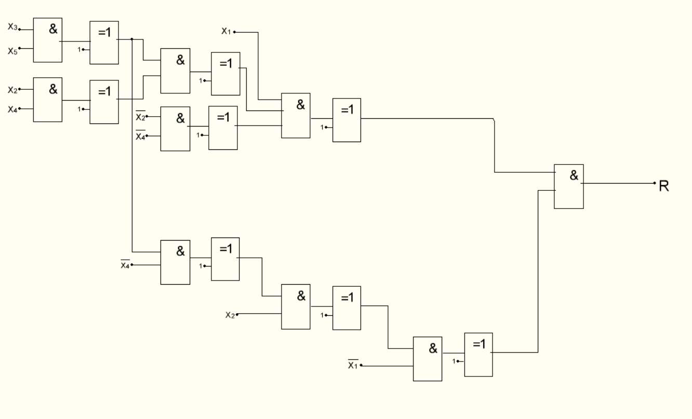

Цена по Квайну: **34**; задержка: **9τ**

1. Анализ комбинационных схем

Определение реакции схемы на входные наборы: **00000** и **01010**, на которых значение f = 0 и 1 соответственно.

* 1. Для булева базиса с парафазными входами

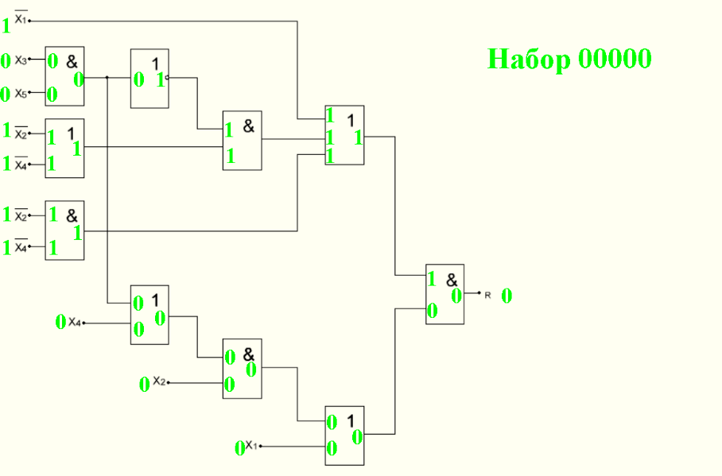

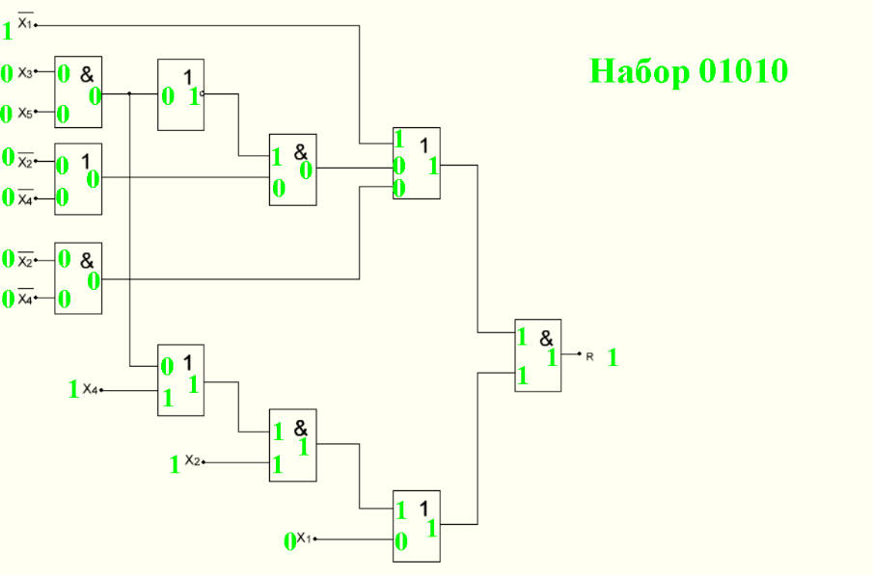

* 1. Для базиса ИЛИ-НЕ

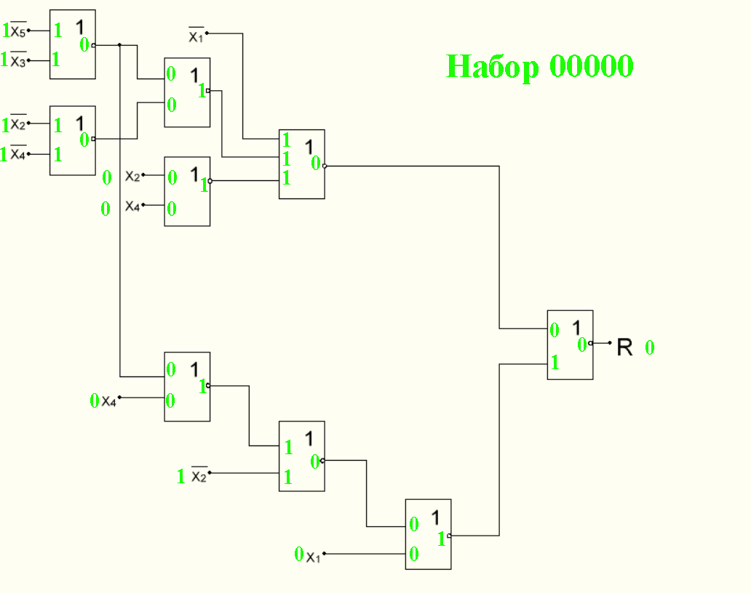

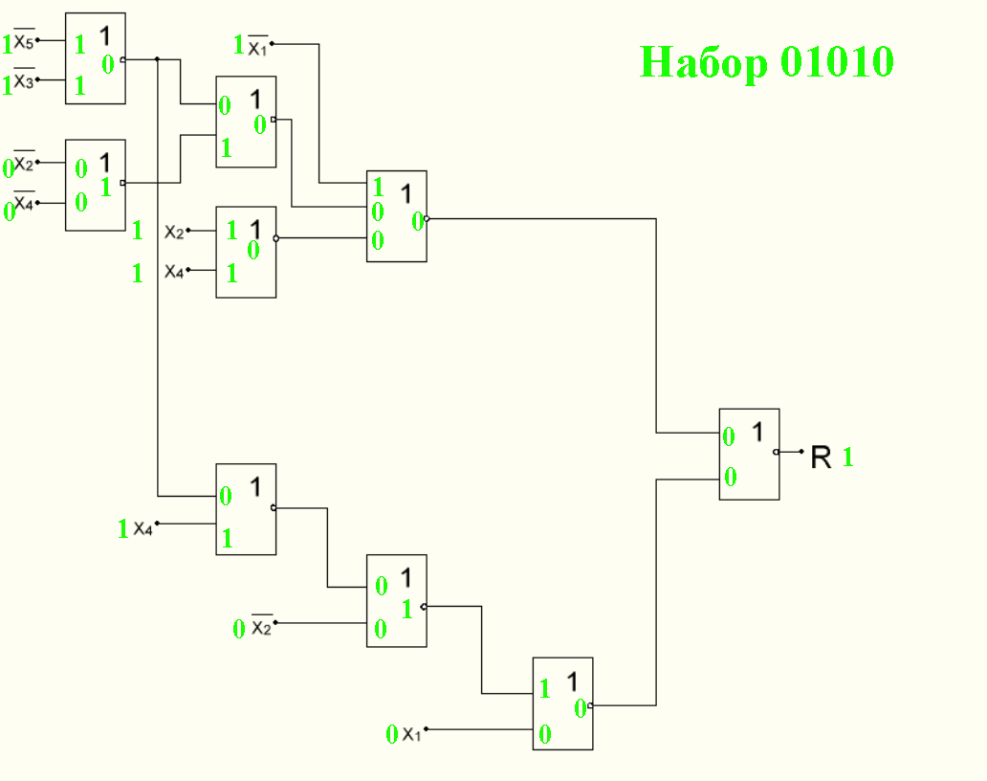

* 1. Для базиса И-НЕ

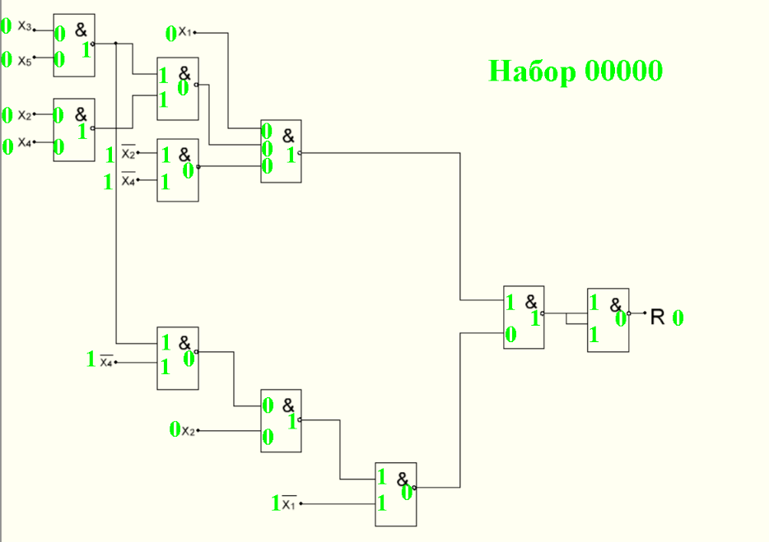

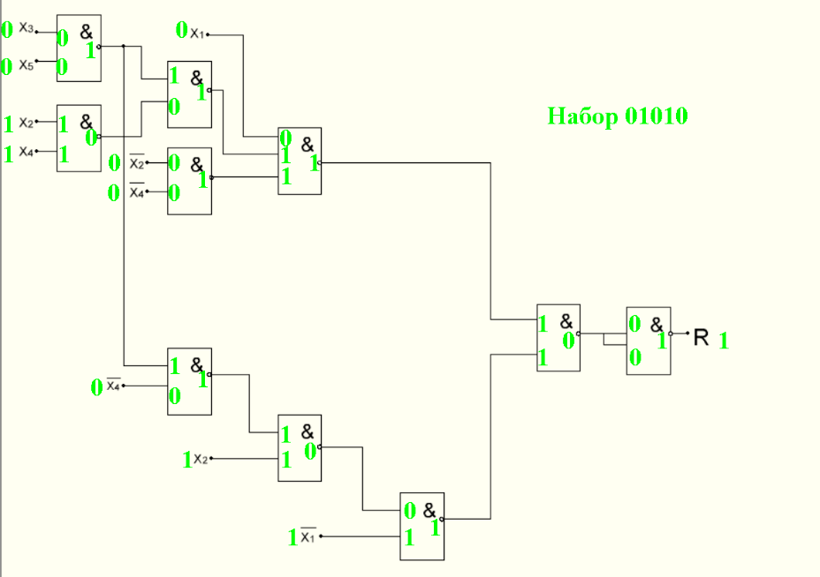

* 1. Для базиса Жегалкина

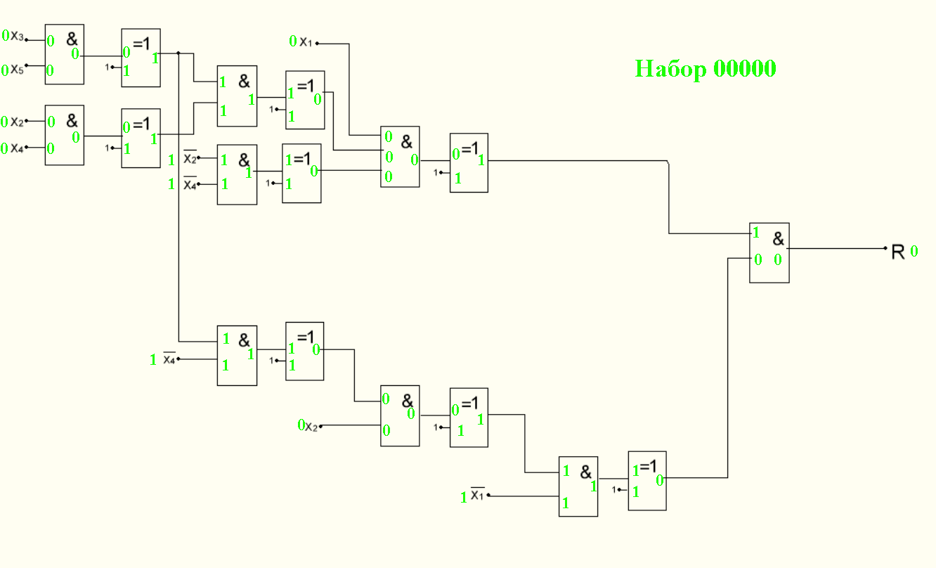

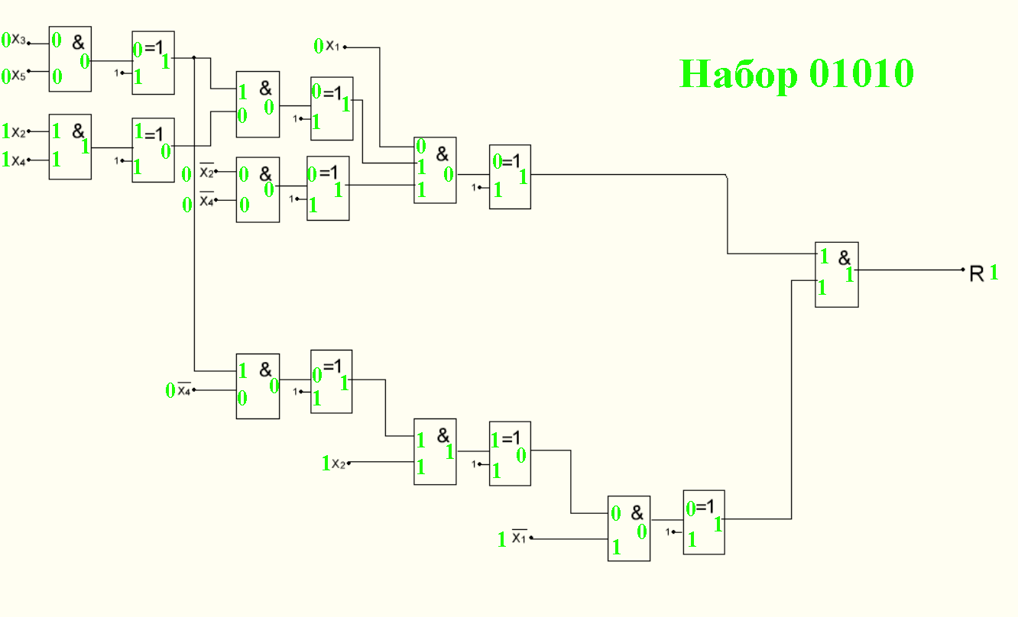

На данных наборах входных значений x1...x5 для всех синтезированных схем все результаты совпадают со значениями функции на соответствующих наборах.